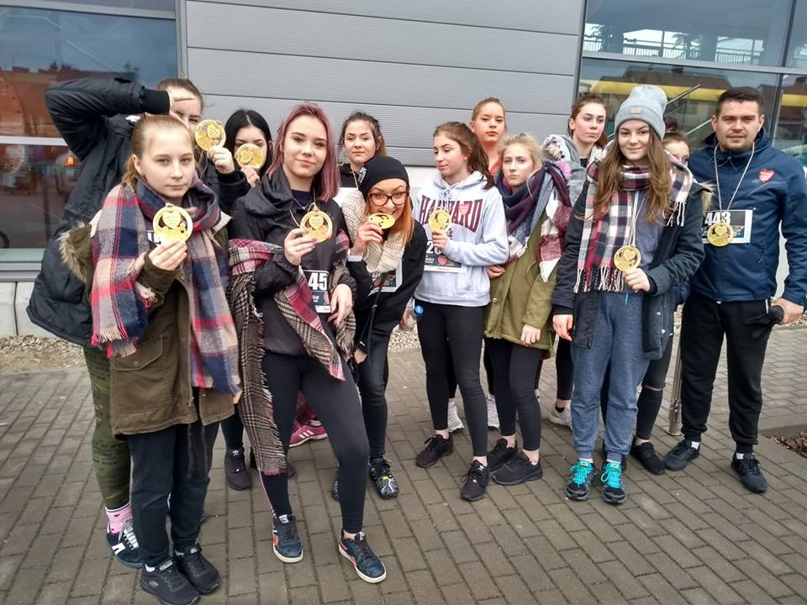

Koło redakcyjno-dziennikarskie:
„ Rozhulane języki”

27 FINAŁ WIELKIEJ ORKIESTRY ŚWIĄTECZNEJ POMOCY

Jak co roku nie mogło nas zabraknąć. Zagrałyśmy razem z orkiestrą! Na to przypadające co rok w styczniu święto przygotowałyśmy nasz wesoły kramik z przeróżnymi upominkami oraz ponadczasowe pierogi. Wszystko odbyło się pod czujnym okiem p. Oli, p. Bogusi oraz p. Wioletki Na Hali Sportowej miałyśmy swoje stoisko Upominki oraz smażone na świeżo pierogi na miejscu nie tylko wszystkim smakowały ale robiły furorę! Razem z orkiestrą zagrałyśmy łącznie na kwotę 14OO zł! Nie zabrakło również drużyny, która mierzyła się z cukrzycą!:) Dziewczęta pod okiem p. Andrzeja oraz p. Agnieszki pobiegły ( biegniemy, bo dobro siejemy) Zmęczone ale zadowolone skończyły swój bieg z medalami. Swoją zbiórkę zakończyłyśmy wyczerpane ale jak co roku zadowolone

Mroczuś

Dzień Babci i Dziadka

Skąd się wzięło to święto ?

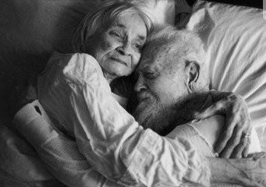
Pomysł utworzenia święta w Polsce pojawił się w tygodniku „Kobieta i Życie” w 1964 roku, a jego datę zawdzięczamy Mieczysławie Ćwiklińskie - znanej sławie kina i teatru. Tego właśnie dnia w 1965 roku kobieta miała wystąpić w Poznaniu. Pani Ćwiklińska była już kobietą w sędziwym wieku, bo miała aż 85 lat. Redakcja "Expressu Poznańskiego" wręczyła jej tort oraz kwiaty, ustanawiając tym samym ten dzień - Dniem Babci, którego głównym pomysłodawcą był Kazimierz Flieger. Tradycja ta została podtrzymana następnie przez "Express Wieczorny". Później powstał również zwyczaj obchodzenia Dnia Dziadka – 22 stycznia, dzień po Dniu Babci.

Życzenia

Siadaj Babciu, siadaj blisko. Zaraz ci opowiem wszystko. Prawie całą noc nie spałam, bo prezenty wymyślałam. Na kanapie się kręciłam, aż dla ciebie wymyśliłam: z lodu broszkę i korale i śniegowe cztery szale. Dziesięć czapek w śnieżną kratkę i lodową czekoladkę. Jak nie będzie Ci smakować, to mnie możesz poczęstować!

Kochana Babciu, gdy się zbudziłam
I oczu moich powieki uchyliłam,
Promyczek miłości w serduszku zawzięcie,
Wspominał mi ciągle o Twoim święcie.
Życzę Ci Babciu zdrowia dobrego,
Gdyż skarbu lepszego nie znam od tego.
Miłość ma również wielkie znaczenie,
Tej jednak doznasz na pewno ode mnie.
Bądź zatem zdrowa i bardzo szczęśliwa,
A naszej miłości niech w sercach przybywa.
Kochać Cię będę i kochać nie przestanę,

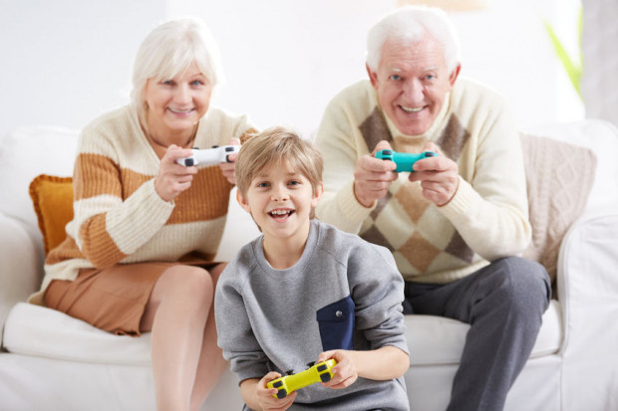
Bo wiem że od Ciebie to samo dostanę
Jest taka Pani, piękna jak kwiat.
Ogromne serce dla wszystkich ma.
Bardzo ją kocham, ona mnie też.
Być blisko przy niej codziennie chcę.
Dziś wnuczka i wnuczek życzeń mają sto.
Żyj babciu ma droga, żyj nam latek sto!
Dzisiaj dzień jest nadzwyczajny, dzisiaj dziadek mój świętuje. Wnuczka biegnie z życzeniami, dziadka w czoło wycałuje! W dniu tak uroczystym, w dniu Twojego święta, składam Ci życzenia, o Tobie pamiętam. By życie Twe było kwiatami usłane, tak piękne i czyste jak letni poranek. Mój Dziaduniu, mój kochany dziś życzenia Ci składamy, niech słonce zawsze Ci świeci, a pociechą niech będą dzieci.
Dziadziu, dziadziu coś ci powiem,
podziękuję i opowiem
Za książki przeczytane,
za poranki radosne
Za długie spacery nasze,
ciepłe kurtki i bambosze.
Dziękuję Ci Dziadku drogi.

za dawanie mi odwagi,
Kiedy nie wiem czy dam radę
przejść przez życia progi.

Potyczka
P
oyczka

  - Wiersz o babci Eli

Babcia Ela jest górnikiem kopie dołki pod równikiem, owszem czemu nie, jej też należy się. Moja babcia wciska gaz wędruje po świecie cały czas. Od zachodu, aż po świt, moja babcia też jest fitt. Pozwiedzała Amerykę, Honolulu i Afrykę. W Afryce był szum, bo wywali cały rum. Babcia Ela się wkurzyła i do Polski powróciła. W Polsce się rozluźniła, bo rumu się napiła. Rumem się opiła i górnictwo porzuciła! Mimo wszystko babcię kocham i swe życie za nie oddam. Teraz babcia jest malarzem i wesołe twarze marze.
Skończyły jej się przybory i trafiła do obory. Teraz mieszka na wsi i świętuje Święto Babci!

Vivien.

FERIE ZIMOWE 2019!
Ferie już tuż, tuż, a więc dobre rady na zimowe eskapady:
- Wychodząc z domu ubierz się ciepło ( moda na odkryte kostki i letnie kurtki nie obowiązuje zimą ). Załóż kurtkę, czapkę, szalik i rękawiczki. Pamiętaj o odblaskach będziesz lepiej widoczny na drodze. Na łyżwach jeździj tylko na lodowisku. Wchodzenie na zamarznięte rzeki czy stawy jest bardzo niebezpieczne.

- Na sankach ( o ile w Twoim regionie będzie śnieg) zjeżdżaj z górki położonej z dala od jezdni i samochodów. Pamiętaj, że przywiązywanie sanek do samochodu jest zabronione!

- Uważaj by w trakcie zabawy śnieżkami nie wyrządzić komuś krzywdy. Kulki ze zlodowaciałego lodu i kamieni są zabronione.

- Nie przechodź pod zwisającymi z dachu soplami, ani ich nie strącaj.

- Wychodząc z domu zabierz naładowany telefon komórkowy, w razie wypadku wezwij pomoc.

- Zachowaj zasady bezpieczeństwa w sieci. Nigdy nie wiesz kto siedzi po drugiej stronie.

- Gdy zobaczysz leżącą na mrozie osobę zadzwoń pod numer 112 ( przy okazji postaraj się sama nie zamarznąć).

- Unikaj substancji zabronionych ( wiesz co mam na myśli)

- Wróć z urlopowania w wyznaczonym czasie
Kalina

ROZMOWY Z….
W tym numerze wywiad długo wyczekiwany.. z naszym nowym- starym wychowawcą Panem Andrzejem T.!

M: Co skłoniło Pana do pracy w Młodzieżowym Ośrodku Wychowawczym ?
P.A: Skłoniło mnie chęć podejmowania wyzwań… Praca ta to duże wyzwanie oraz doświadczenie zawodowe
M: Jak się Panu pracuje z trudną młodzieżą ?
P.A: Pracuje mi się bardzo dobrze . Wychowanki są różne trzeba umieć z nimi rozmawiać !
M: Według Pana jakim jest Pan wychowawcą ?
P.A: Jestem wychowawcą otwartym na wszelkie rozmowy , wesołym.
M: Co Pan czuł przychodząc pierwszy raz do pracy w Mow ?
P.A: Czułem obawy przed tym czy ta praca nie przerośnie moich możliwości i zdolności.
M: Co lubi Pan robić w czasie wolnym?
P.A: Moim głównym zajęciem jest sport i podróże z rodziną
M: Czy chciałby Pan dodać coś od siebie ?
P.A: Chciałbym podziękować swoim koleżankom i kolegom z pracy za wsparcie i dobre słowa
M: Jakim wychowawcą jest P. Andrzej w oczach wychowanek grupy 2 ?
Według wychowanek P. Andrzej jest wychowawcą wyśmienitym , pomocnym , potrafi nas zrozumieć , jest wyrozumiały , zabawny, dobry, kompetentny, idealny, porządny, kozacki

MROCZUŚ

Kącik czytelniczy
„Książki są lustrem: widzisz w nich tylko to co, już masz w sobie”.
Carlos Ruiz Zafon

„Joyland” Stepchen King „Żyjemy w świecie głęboko zepsutym, pełnym wojen, okrucieństwa i bezsensownych tragedii.” Tego, że Stephen King potrafi fenomenalnie pisać, nie trzeba nikomu udowadniać. Podejrzewam również, że niewielu trzeba naprawdę zachęcać do prozy króla horroru. Stephen King potrafi zaciekawić, potrafi przestraszyć i trzymać w napięciu. Ten właśnie autor wyjątkowo umie przykuć uwagę czytelnika i porwać go w niezapomnianą podróż. W tym sensie mówienie o „Joyland”, najnowszym dziele spod jego pióra, może wydawać się prawie metaforyczne i symboliczne. Powieści Kinga działają na zupełnie podobnej zasadzie, co domy strachów w wesołych miasteczkach. Jesteśmy porywani w podróż kolejką. Od pierwszych momentów wycieczki...
Książkę czytało mi się bardzo szybko, pochłonęłam ją w zaledwie jeden dzień. Od samego początku słownictwo i lekki styl autorki przypadły mi do gustu, przez co lektura była jeszcze lepszą zabawą, której towarzyszyło mnóstwo emocji. Dawno tak bardzo nie płakałam, nie tylko z bezsilności. Brak mi słów, jak wielkie wrażenie zrobił na mnie ten tytuł. Normalni inaczej po początkowych obawach nie okazała się jednak nudną i przewidywalną historią. Okazała się za to piękna, szczerą, prawdziwą i ogromnie bolesną książką, która złamała mi serce i nie pozwoliła pozbierać go jeszcze wiele dni po przeczytaniu. Chociaż wciąż czuję smutek po lekturze, to jestem szczęśliwa, że mogłam poznać historię Maddy i Alberta.
Glukhovsky miał genialny pomysł z tym metrem i wykonanie też jest na wysokim poziomie, czyta się świetnie, ale jest jeden minus, jak dla mnie poważny: główny bohater jest postacią dosyć nijaką i nie udało mu się wzbudzić we mnie głębszej sympatii. Jeśli tak jak ja szukacie w literaturze bohaterów, którzy zdobędą wasze serce i których los będzie was autentycznie obchodził, polecam cykl Andrieja Diakowa. Za "Metro 2033" dałabym 7 gwiazdek, ta ósma jest z wdzięczności do Glukhovskiego, bo gdyby nie on, nie byłoby wyżej wymienionego cyklu

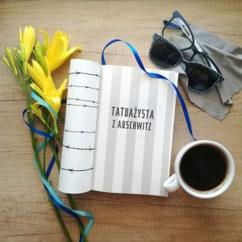
"Tatuażysta" to książka,którą trudno mi jest opisać. Należę do osób, które czytając podobne książki o okrucieństwach Holocaustu, o wojnie, o tym co człowiek może zrobić człowiekowi nie jestem w stanie cokolwiek mądrego napisać ,bo książka mówi sama za siebie. Tym bardziej, że to prawdziwa historia, która wstrząsa i porusza. Nie da się obok niej przejść obojętnie." Ktokolwiek ratuje jedno życie, jakby cały świat ratował".

Książka autorstwa Alessio Puleo, do której rekomendację napisał inny włoski pisarz Federico Moccia. Młodzieżówka o rodzącej się głębokiej miłości nastolatków. Historia jakich wiele gdyby nie to, że dziewczyna choruje na nieznaną bliżej chorobę serca (autor nie wchodzi w ogóle w szczegóły, co czyni tę chorobę jakoś mało wiarygodną). Właściwie Ylennia umiera. Zostało jej kilka miesięcy życia. Drażnił mnie trochę naiwny język powieści, choć może miał oddawać specyfikę i nastawienie nastolatków do życia, szkoły, obowiązków, rodziny, pierwszych zauroczeń. Jednak są inne książki, których autorzy posługują się bardziej wyszukanym językiem. Końcówka dużo lepsza niż początek (to na plus, bo bardzo często w miarę czytania akcja książek traci początkowe napięcie). Drugi duży plus za przemycenie w książce ważnego tematu transplantologii (i za to jedna gwiazdka więcej).
Z opisu książki można by spodziewać się czegoś więcej, ale ogólnie można przeczytać - w sam raz na jedno popołudnie.

Opracowała: Potyczka

Kącik dobrej rady (czyt. Każdej kobiety:)

Co radzi Mała Ania ?
- Domowe sposoby na 2 objawy przeziębienia
- Domowe sposoby na poprawę urody
- Domowe sposoby na czyste pranie
- Domowe sposoby na poprawę humoru

1 Domowe sposoby na kaszel i gorączkę ( sposób stary jak świat)
- Syrop z cebuli. Posiekaj drobno 2 duże cebule. Układaj warstwami w szklanym lub emaliowanym naczyniu, przesypując cukrem (w sumie ok. 0,5 szklanki). Postaw w ciepłym miejscu. Po 3 godzinach zlej sok. Wymieszaj go z łyżką naturalnego miodu i sokiem wyciśniętym z 0,5 cytryny. Pij po łyżce 3 razy dziennie, po posiłkach.
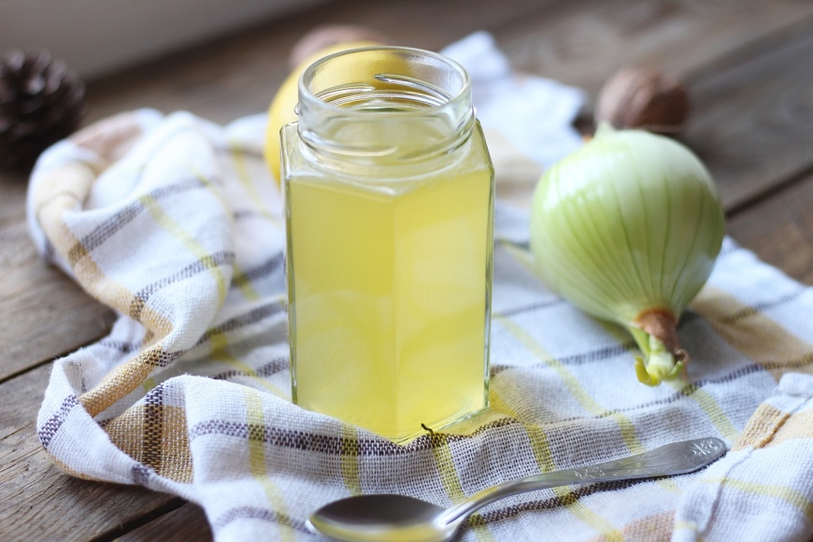

- Chłodne okłady. Na czoło, kark, nadgarstki lub łydki przykładaj zmoczone w chłodnej wodzie płótno lub gazę. Zmieniaj, gdy okłady się ogrzeją. Powtarzaj aż do spadku temperatury. W ramach schładzania możesz wziąć też kąpiel. Pamiętaj jednak, że woda powinna być zimniejsza zaledwie o 1 stopień C niż ciało.
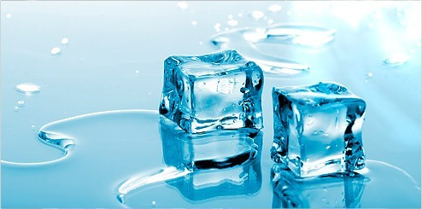

2 Peeling energetyzujący

Domowy peeling z solą morską wygładzi i odświeży skórę, zmniejszy opuchliznę i zaczerwienienia, a w połączeniu z innymi składnikami nawilży i odżywi.
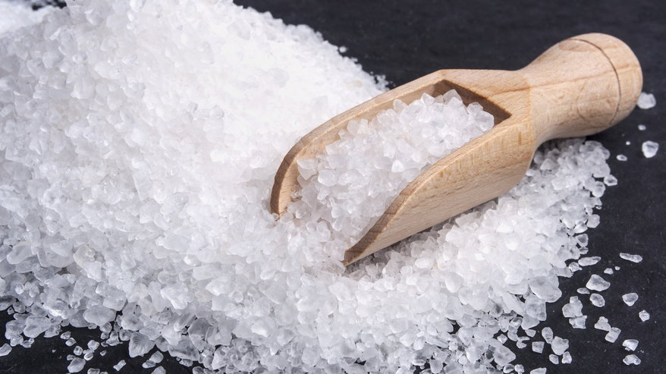
– ½ szklanki soli morskiej
– ½ szklanki oliwy z oliwek
– sok z 1 cytryny lub ½ pomarańczy
Wymieszaj wszystkie składniki. Powstałą papką masuj ciało 5 minut. Zabieg zakończ chłodnym prysznicem.

3 Zastosuj płyn do mycia naczyń jako odplamiacz
Szukasz domowego sposobu na plamy? Jeśli nie chcesz szukać skomplikowanych metod, w 80% przypadków sprawdzi się... płyn do mycia naczyń. Uważaj jednak, aby nie był intensywnie kolorowy. Ciemnozielony płyn potrafi zostawić barwnik na ubraniach!

4 Sposoby na poprawę humoru
Za oknem niesprzyjająca aura, za nami tydzień zaczynający się od blue monday, wszyscy dookoła nie w sosie i jak tu poradzić sobie z nadciągającym z każdej strony złym nastrojem? Zdradzę Wam kilka moich sposobów na poprawę nastroju.
Zobacz komedię! Pozytywne, szalone filmy odrywają nas od codziennych problemów i pozwalają na chwile pożyć, życiem bohatera z srebrnego ekranu, wczuć się w jego rolę i zapomnieć o wszystkich troskach. jeśli to poważny kryzys – polecam serial. Kilka sezonów w kilka dni, powinno odciągnąć nasz wyczerpany problemem umysł od naszych spraw. Idealni są : Przyjaciele ( a do tego mają 10 sezonów!)

To tyle w tym numerze
Potyczka

Kącik kulinarny

W tym numerze Mroczuś serwuję:

Babkę drożdżową
Proporcję oraz sposób przyrządzenia są następujące:
500 g mąki
Ok. 150 ml mleka
150 g cukru
100 g masła
6 żółtek
50 g drożdży
Cukier waniliowy
Garść rodzynek
1 łyżka posiekanej usmażonej skórki pomarańczowej
½ łyżeczki soli
Przygotowanie:
Drożdże rozetrzeć w garnuszku z łyżką cukru, dodać 2 łyżki mąki i trochę ciepłego mleka – zostawić do podrośnięcia. Żółtka posolić i utrzeć do białości z cukrem i cukrem waniliowym. Do miski przesiać mąkę, wlać podrośnięte drożdże, dodać utarte żółtka i wyrabiać aż ukażą się pęcherzyki i ciasto zacznie odstawać od ręki. Wtedy stopniowo wlewać roztopione ciepłe masło i znowu dobrze wyrobić. Przykryć ściereczką i zostawić do wyrośnięcia w ciepłym miejscu. Kiedy ciasto podrośnie, natłuszczonymi masłem rękami podzielić je na pół i przełożyć do formy nasmarowanej masłem i wysypanej mąką. Przykryć i zostawić do wyrośnięcia. Gdy babka osiągnie 2/3 wysokości formy, posmarować ją rozmąconym jajkiem i od razu piec 40-50 nim w temp. 180 * C

Knedle z
truskawkami
700 g ziemniaków
350 g mąki pszennej
1 jajko
¼ łyżeczki soli
Ok. 500 g dużych truskawek
Przygotowanie :
Ziemniaki obrać, ugotować i zemleć. Dodać surowe jajko, mąkę i sól. Wyrobić ciasto na gładką masę. Rozwałkować . Truskawki umyć i oczyścić z szypułek. Wycinać szklanką kółka z ciasta. Na każdym kłaść truskawkę zaklejać i formować kulki. Knedle gotować w osolonym wrzątku, do wypłynięcia.

Żeberka w miodzie
1 ½ kg żeberek wieprzowych
150 ml miodu
150 ml musztardy
75 ml sosu sojowego
Trochę oleju
Przygotowanie :
Wymieszać miód z musztardą, tak by powstała nie za gęsta i nie za rzadka masa. Wysmarować tą masą żeberka, ułożyć je w brytfannie lub na odpowiedniej blasze wysmarowanej olejem odstawić na jakoś czas do zamarynowania. Piec w temp. 180 * C do miękkości ( 65-70 min.)

Smaczności
Mroczuś

ŻYCIE OŚRODKA
Czy wiesz, że…? Juliusz Cezar wierzył, ze Celtowie i Germanie są tak wielcy, ponieważ pija mleko

Czy wiesz, że…? Dorosły człowiek śmieje się 15, a przedszkolak 400 razy dziennie!

Czy wiesz, że…? Rolnicy, którzy zwracają się do swoich krów po imieniu, mogą otrzymać rocznie o 284 litrów mleka więcej niż ci, którzy tego nie robią
  - Słowo od redakcji….
Drodzy czytelnicy, z Nowym Rokiem ruszamy z kolejnym, już czwartym numerem gazetki!:) Zapraszamy do lektury.

Zespół Redakcyjny :
Weronika Mroczek, Vivien Fazel, Ola Klinkosz, Anna Potyka, Kalina Borowska

Opiekun koła:
p. Justyna Morus

ŁAMIGŁÓWKI WG FUZELA!

1.
2.

3.
4.
5.

